**[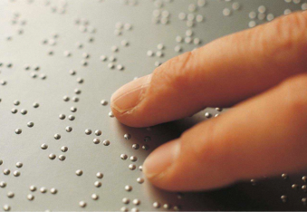](https://www.google.nl/url?sa=i&rct=j&q=&esrc=s&frm=1&source=images&cd=&cad=rja&uact=8&ved=0CAcQjRw&url=https%3A%2F%2Fcatzintuigen.wordpress.com%2Fvoelen%2F&ei=5V0VVZa9EIWvPP-OgJgG&bvm=bv.89381419,d.ZWU&psig=AFQjCNFmPBWHYe8RBak5szZeP-hafyTZcQ&ust=1427550029703248)Tekstkader 2: Voelen**

De huid bevat verschillende zintuigen waarmee je kunt voelen.

De huid bestaat uit twee delen: de opperhuid en de lederhuid.

De *opperhuid* bestaat uit twee lagen: de hoornlaag en de kiemlaag.

De *hoornlaag* bestaat uit resten van dode, verhoornde cellen. De hoornlaag beschermt je lichaam tegen beschadiging, tegen uitdroging en tegen ziekteverwekkers.

De *kiemlaag* bestaat uit levende cellen. De onderste laag cellen van de kiemlaag deelt zich voortdurend. Daardoor komen er steeds nieuwe kiemlaagcellen bij. De kiemlaagcellen die daarboven liggen, schuiven op naar buiten. Deze cellen verhoornen. Dat wil zeggen dat ze veel hoornstof maken. Hoornstof komt ook voor in nagels en in haren. Als de cellen zijn verhoornd, sterven ze af.

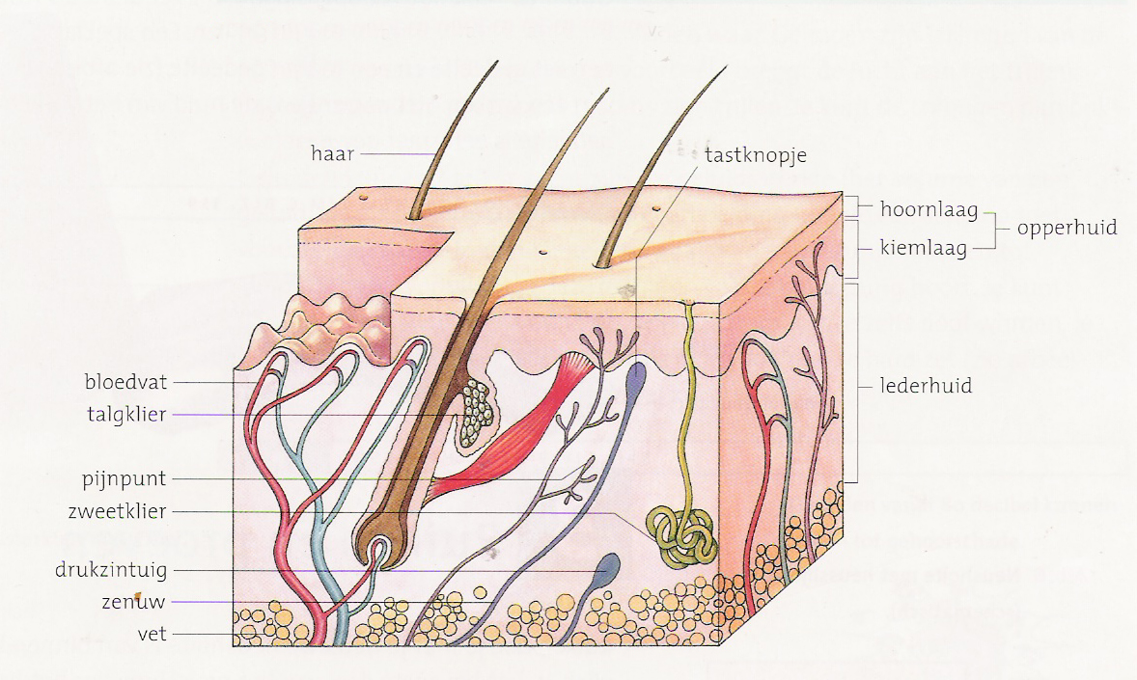De hoornlaag slijt aan de buitenkant steeds af. Op sommige plaatsen is de hoornlaag extra dik. Bijvoorbeeld bij de voetzolen. Een verdikking van de hoornlaag wordt *eelt* genoemd.

[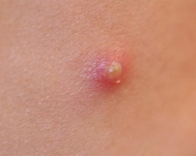](http://www.google.nl/url?sa=i&rct=j&q=&esrc=s&frm=1&source=images&cd=&cad=rja&uact=8&ved=0CAcQjRw&url=http%3A%2F%2Fforum.viva.nl%2Fforum%2Fgezondheid%2Fpijnlijke-puist-steenpuist%2Flist_messages%2F215812&ei=LF4VVcycCoKoPYS1gZgP&bvm=bv.89381419,d.ZWU&psig=AFQjCNGI4AZRGF-u_CTX-BK6rE5NQewhmw&ust=1427550119939183)

Door de opperhuid heen steken *haren*. Een haar is in de huid omgeven door een *haarzakje*. Een haarzakje is een uitstulping van de kiemlaag in de lederhuid. Een haar groeit van onder uit het haarzakje. In de haarzakjes bevinden zich *talgklieren*, die *talg* produceren. Talg is vettig en houdt de haren en de hoornlaag soepel.

In de *lederhuid* liggen de warmte-, koude-, druk- en tastzintuigen. De tastzintuigen liggen in *tastknopjes*, die vlak onder de kiemlaag liggen. De drukzintuigen liggen dieper in de huid.

De warmte-, koude-, druk- en tastzintuigen werken samen bij het voelen. Behalve de prikkels die deze zintuigen opvangen, kun je met je huid ook *pijn* waarnemen. Pijn neem je waar met *pijnpunten*. Dat zijn de uiteinden van bepaalde zenuwen. Pijnpunten komen op allerlei plaatsen in je lichaam voor, ook in dieper gelegen organen.

[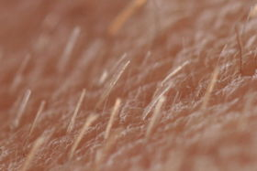](http://www.google.nl/url?sa=i&rct=j&q=&esrc=s&frm=1&source=images&cd=&cad=rja&uact=8&ved=0CAcQjRw&url=http%3A%2F%2Fwww.menselijk-lichaam.com%2Fhuid%2Fde-huid&ei=WF4VVfydCInFPba5gTA&bvm=bv.89381419,d.ZWU&psig=AFQjCNG4kXF8Dz2jisniQdtYLTv3KsmSyQ&ust=1427550165803156)Verder liggen er n de lederhuid *zenuwen*, *haarspiertjes*, *bloedvaten* en *zweetklieren*. De zweetklieren produceren zweet, vooral als je het warm hebt. Door verdamping van zweet koelt je lichaam af.

Onder de huid ligt het *onderhuidse bindweefsel*. Hierin ligt vet opgeslagen dat dient als reservevoedsel. Het vet vormt ook een isolerende laag, waardoor warmteverlies van het lichaam wordt tegengegaan.